基于真实情境问题的小学生数学多元表征学习
——苏教版数学五年级上册“分数的意义2”教学设计
常州市龙城小学 杨洋
- 教学内容：
新苏教版义务教育教科书数学五年级上册（试用）。
二、课前思考
什么是分数？张奠宙先生在《小学数学研究》一书中，认为分数定义按人们认识发展的顺序，一般有四种情况：份数定义（分数是把一个单位平均分成若干份之后表示其中一份或几份的数），商的定义（分数是两个整数相除（除数不为0）的商），比的定义（分数是整数q与整数p（p≠0）之比），公理化定义（有序的整数对（p，q），其中p≠0）。台湾台北师范学院数学教育学系的吕玉琴先生在“国小高年级学童分数概念量表之设计研究”讲座中，认为分数有以下几方面的意义：“部分与全部”的概念，比率（强调两个数量的关系），比值（用一个量值来代表两个数量的关系），商（两数相除的结果），操作（强调分数是一种转换），线性坐标（强调数线的距离长），数在线的一点（即实数系的子集合）。从两位学者对分数所下的定义，不难看出，他们均认为分数的定义在不同的学龄阶段有着不同的内涵，也就是，随着对分数认识的不断深入，分数定义的内涵是不断拓展，逐渐抽象化的。
分数的核心要义是什么？以为例，如果以整个正方形为单位，涂色部分所表示的数是$\frac{3}{4}$；如果以一个小正方形为单位，涂色部分所表示的数是3；以两个小正方形为单位，涂色部分所表示的数是$\frac{3}{2}$；以三个正方形为单位，涂色部分所表示的数就是1。可见，数产生于度量，其核心是确定“标准量”，即以谁为“单位”，数是对两量比较结果的数学化表达。
三、教学目标
1.学生理解数是对测量结果的数学化表达。
2.学生在测量过程中发现、并找到新的测量单位。
3.通过此内容学生感悟分数意义内在的关联性，数核心内涵的一致性。
四、教学过程
片断一：基于测量经验，产生寻找新单位的需求
师：在远古时代，人们用绳“测量长度”，把一段绳的长度看成1去测量，下面几根木条分别用几来表示呢？
请生上去测量，明确：彩条的长度量了3次正好量完，可以用3表示。
其他颜色木条，有的比1短，有的比1长，但比2短，也就是用1都不能正好量完，该用什么单位去测量？让我们一起来解决这个问题。
【思考】测量的本质是比较。通过创设远古时代用绳测量情境，自然引入：把一段绳的长度作为标准，看成1去测量。设置两种测量结果，一是能够正好量完，结果用整数表示；二是不能正好量完，不够1的部分该怎样测量？的需求，在测量中产生需要把1段绳继续细分测量，从而产生新单位测量的需求。
片断二：寻找测量单位，在量、数活动中理解分数
1.测量活动一：动作表征，在度量$\frac{3}{4}$的过程中认识测量单位$\frac{1}{4}$
师：红木条的长度比1小，根据以前的学习经验，测量红木条的单位一定比1-。
生齐答：比1小。
师：真有感觉！请同学们拿出红木条，用绳子去量一量。
学生自主活动后组织全班交流。
师：红木条的长度用什么数表示？是怎么量出这个结果的？
生：$\frac{3}{4}$，把1对折再对折，这么长是$\frac{1}{4}$，打开，红木条是$\frac{3}{4}$这么长。
师：把1平均分成4份，每份长$\frac{1}{4}$，找到单位$\frac{1}{4}$，用$\frac{1}{4}$去量，发现红木条的长度正好是3个$\frac{1}{4}$，所以是$\frac{3}{4}$。
师：我们发现，当用1不能正好量完时，可以把1平均分成4份，创造出了一个新的测量单位$\frac{1}{4}$，$\frac{3}{4}$这个分数是用新单位量出来的。
揭示：我们不仅可以分出分数，还能量出分数。今天这节课继续研究分数。
2.测量活动二：创造冲突，引发产生其他分数单位
测量要求：黄、蓝木条用1也不能正好量完。用1或刚才创造的新单位$\frac{1}{4}$去测量。会是什么结果？同桌合作，把结果记录在作业纸上。
学生自主活动，组织全班交流。
层次一：黄木条用$\frac{1}{4}$作单位去量合适。
师：同学们都量出了黄木条的长度，是$\frac{5}{4}$。$\frac{5}{4}$这个分数很特别，分子比分母大。老师发
现，有两种不同的方法，说说分别是怎么量的？
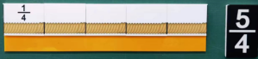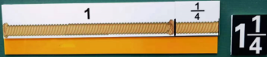
生1：第一种是以$\frac{1}{4}$为测量单位，有5个这样的测量单位，所以是$\frac{5}{4}$。
生2：第二种摆法是用1加上一个$\frac{1}{4}$，就是$\frac{5}{4}$。
师：先用1量，发现缺了一段，再用$\frac{1}{4}$量，正好量完。这种方法很巧妙，也很方便。
师：第二种方法怎么看出来也是$\frac{5}{4}$?
生1：我们把1平均分成4份，每份就是$\frac{1}{4}$，最右边还有一个$\frac{1}{4}$，所以是5个$\frac{1}{4}$，也就是$\frac{5}{4}$。
生2：把1分成4个$\frac{1}{4}$，然后再加上一个$\frac{1}{4}$，就是$\frac{5}{4}$。
师：$\frac{5}{4}$还可以写成另外的形式，知道吗？
生：是1$\frac{1}{4}$。
师： 怎么读？表示什么意思？
生： 一又四分之一，表示1根再加四分之一根。
师：两种方法，看似不同，实际都是用哪个单位去量？
生：$\frac{1}{4}$。
层次二：蓝木条用$\frac{1}{4}$作单位去量不合适。
师：黄木条用$\frac{1}{4}$作单位量，合适。蓝木条呢？用$\frac{1}{4}$作单位量，合适吗？
生：不合适。
师：不能正好量完，确实不合适。怎么办？看来除了$\frac{1}{4}$，还需要有其它测量单位。你觉得有
哪些？
生： $\frac{1}{5}$、$\frac{1}{6}$……。
师：也就是把1平均分成不同的份数，就会产生不同的单位，平均分成2份，单位就是$\frac{1}{2}$；
平均分成3份，单位就是$\frac{1}{3}$；这样的单位有很多。像这样的分数，熟悉吗？就是上节课学的
分数单位。
3.测量活动三：动作表征，交流辨析深度理解测量本质
师：蓝木条又用哪个分数单位量合适呢？绿色和白色呢？
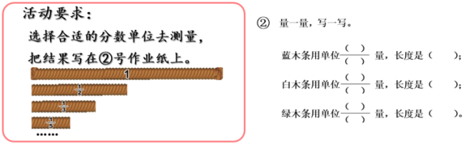
学生自主活动，并组织全班交流。
师：我刚刚抓拍了一个同学量的过程，先来看蓝木条，请作者本人来介绍下，为何要调整，你是怎么想的。

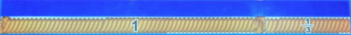
生：我先$\frac{1}{4}$、$\frac{1}{2}$来量，然后发现不能正好量完。然后就换成了$\frac{1}{3}$，用一个1和一个$\frac{1}{3}$正好量出了蓝木条的长度。
师：真会思考，方法也很巧妙！蓝木条是用什么单位量的，结果是？
生：蓝木条用$\frac{1}{3}$作单位，结果是$\frac{4}{3}$。
师：还可以写成？
生齐答：1$\frac{1}{3}$。
师：再看白木条，很有意思，老师发现有两种方法，都正好量完。它到底有多长？
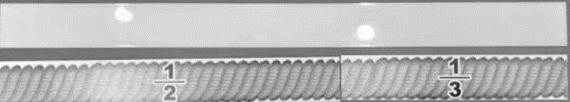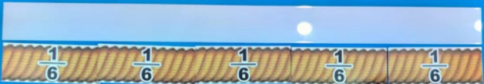
生：白木条是$\frac{5}{6}$，因为它有5个$\frac{1}{6}$，也就是$\frac{5}{6}$。
师：现在如果让你来选择的话，你选哪一种方法？
生1：第二种量法。因为第二种的测量单位是一样的，所以比较好读数，而第一种它们的测量单位一个是$\frac{1}{2}$，一个是$\frac{1}{3}$，单位不一样，不好写和读。
师：都用$\frac{1}{6}$去量，方便读出结果。
师：绿木条有人找到了合适的单位，也有同学没找到，你们看：他先用1去量，但是剩余部分放$\frac{1}{2}$、$\frac{1}{3}$、$\frac{1}{5}$都不是正好量完。看看其他同学的，你觉得这里应该怎么量？
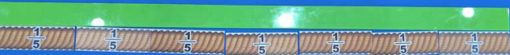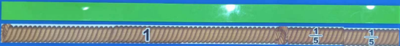
生：现在知道要用$\frac{1}{5}$去量，用2个。
师：是的，有时剩余部分用一个分数单位不行，可以尝试摆几个相同的单位，但是要正好量完。绿木条原来是用$\frac{1}{5}$去量的，结果是$\frac{7}{5}$，也可以写成1$\frac{2}{5}$。看来，不同的长度可能需要不同的分数单位去测量。
【思考】本环节以测量木条的长度为研究素材，确定测量标准，设计“三次测量活动”：第一次活动是测量$\frac{3}{4}$，之所以选择$\frac{3}{4}$段绳长，一是分数单位$\frac{1}{4}$比较容易得到，只需对折两次即可，学生操作比较方便；二是标准的$\frac{3}{4}$，学生比较容易直观发现。选择难度较小的$\frac{3}{4}$作为素材，有利于让学生根据已有经验创造出新的测量单位“$\frac{1}{4}$”。 第二次活动是分别测量$\frac{5}{4}$和$\frac{4}{3}$，其中，测量$\frac{5}{4}$这个活动，是对用“$\frac{1}{4}$”作单位去测量的巩固，体会$\frac{5}{4}$是由5个$\frac{1}{4}$累加得到的，同时让学生感受到，在测量中当计数单位的个数大于分母时，就会产生分子比分母大的分数，为假分数的学习做铺垫，并在不同的测量方法中理解带分数。当学生用“$\frac{1}{4}$”为单位去测量$\frac{4}{3}$的长度时，发现不合适，产生要有新单位的需求，有了新单位再次放手，在第三次测量活动中，让学生探索选择合适的单位测量，在测量过程中逐步积累：“测量对象长度不一样，就可能需要不同的分数单位测量”的经验。同时，通过对测量$\frac{5}{6}$两种不同方法（$\frac{1}{2}$+$\frac{1}{3}$和5个$\frac{1}{6}$）的比较，蕴伏了测量时统一单位的必要性。
片段三：多元表征，感受分数意义内在的一致性
师：分数以前就学过。（课件出示没有格线的图)涂色部分用哪个分数表示？
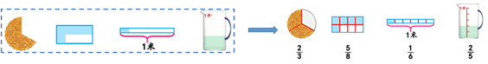
学生不能马上给出答案。
师：（课件出示平均分的格线）现在呢?
学生很快说出分数。
师：有了格线，怎么一下就知道了？
生：因为这样这些图形都平均分了。
师：这是我们之前学的分数的意义，今天又学习了，用测量的眼光再来看，平均分就是产生分数单位，表示这样的一份或几份就是量一次或几次。分数的意义是相通的。
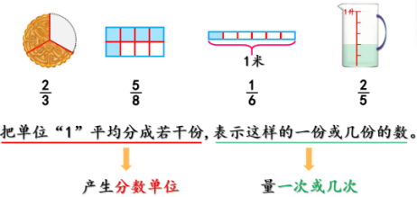

【思考】让学生经历寻找合适单位，用合适的分数单位测量木条长度，最后用数表示测量结果的过程，感受分数是分数单位累加的结果，帮助学生从度量的角度进一步认识分数。同时通过对比沟通，从没有平均分的格线到有平均分的格线；从不能很快表达分数到能快速说出分数，学生感受到把单位1平均分，就会产生分数单位，有了分数单位就能量出分数。从而打通分数“部总关系”意义、“度量”意义的关联性，使学习有整体贯通感。
片断四：图像表征，深度理解分数
1.画图表征理解分数
活动要求：把一个圆看成1，涂色表示$\frac{3}{5}$、$\frac{5}{5}$、$\frac{6}{5}$。
学生自主表征，呈现学生资源并交流。
师：表示$\frac{6}{5}$，很多同学这样画，为什么要在边上再画一块？
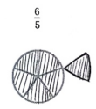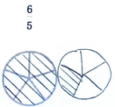
生：他是把一个整体平均分成了5份，但是要有6份，所以还得再加1份。
师：原来你们都在想办法表示第6个$\frac{1}{5}$。
师：（课件演示）用$\frac{1}{5}$为单位去涂，1个圆里最多只能涂5个$\frac{1}{5}$，要表示第6个$\frac{1}{5}$，就需要再画一个同样的圆，还是以$\frac{1}{5}$为单位，再涂一份，6个$\frac{1}{5}$合起来，才是$\frac{6}{5}$。
师：$\frac{8}{5}$怎样表示？
生：再涂2份。
师：$\frac{11}{5}$呢？
生：如果要表示$\frac{11}{5}$的话，我们需要画三个圆，因为一个圆它是5份，两个圆就是10份，但11比10大，所以需要再画一个圆。
师：2个圆最多只能表示10个$\frac{1}{5}$，所以要再画一个同样的圆，还是以$\frac{1}{5}$为单位，$\frac{11}{5}$就要把11个$\frac{1}{5}$合起来。以$\frac{1}{5}$为单位的分数还有吗？
2.表征转译，认识真分数和假分数（带分数）
师：把这些分数按从小到大排一排，（课件演示）这些是曾经的老朋友，这些是今天学的新朋友，比一比有什么不同？
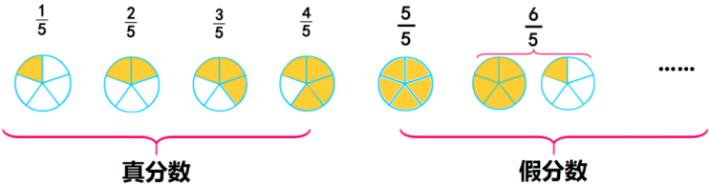
生1：前四个它都是小于等于1的，后面今天新学的都是大于等于1的。
生2：之前的分数在涂色的时候不满一个圆，而现在新学的则要涂满1个圆，还要再添加不同个数的圆来进行涂色表示。
生3：我们原来学的这些分数都是分子比分母小的分数，而新学的分数则是分母和分子一样，或者分子比分母大。
师：像这样分子比分母小的分数叫真分数；这样分子比分母大或分子和分母相等的分数叫
假分数。$\frac{3}{4}$是真分数，$\frac{5}{4}$是假分数，1$\frac{1}{4}$是带分数。这里$\frac{5}{5}$、$\frac{6}{5}$都可以写成带分数吗？
生：$\frac{6}{5}$可以写成1$\frac{1}{5}$，$\frac{5}{5}$写成1。
师：是的，不是所有的假分数都能写成带分数。
【思考】 在度量产生分数的过程中，自然产生分子比分母大的分数，知道像$\frac{5}{4}$、$\frac{4}{3}$、$\frac{7}{5}$等分数都是对测量结果的表达。再设计让学生用图像自主表征$\frac{3}{5}$、$\frac{5}{5}$、$\frac{6}{5}$分数的活动，学生在表示$\frac{6}{5}$时，紧扣对分数意义的理解，能自主创造第6个$\frac{1}{5}$，也足以说明对假分数有了深刻的理解。最后，用数形结合的方式，引导学生观察分数的分子和分母，并在比较中理解真分数和假分数，并感悟假分数与带分数的关系。让学生在自主创造的过程中加深对数概念的理解。
片断五：表征互译，感悟分数与整数、小数内在的一致性
1.在数轴上表示分数
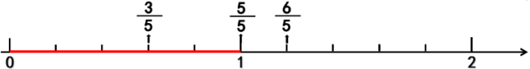
师：刚刚我们已经涂色表示了$\frac{3}{5}$、$\frac{5}{5}$、$\frac{6}{5}$，如果要在数轴上表示出来，这些分数分别在哪里？
生1：把0到1平均分成5份，然后表示这样3份，就是在这里。
生2：$\frac{5}{5}$就是表示这样的五份，就是1这个位置，$\frac{6}{5}$还要往后，把1到2也得平均分成5份，这里就是$\frac{6}{5}$，表示6份。
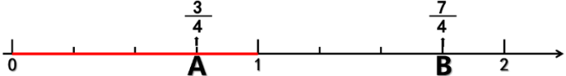
师：（课件出示）如果数轴变成这样，这两个点呢？表示什么分数？
生：是把0到1平均分成了4份，然后它取的是其中的3份，也就是$\frac{3}{4}$，这个是继续把1到2平均分成4份，所以第二个点是$\frac{7}{4}$。
师：刚才是五分之几，现在为什么变成四分之几了呢？
生：平均分的份数不同，也就是分数单位不同。
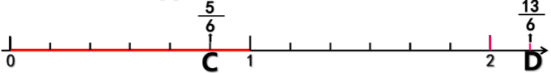
师：（课件出示）现在呢？分数单位是？这个点表示？

生：$\frac{1}{6}$，分数是$\frac{5}{6}$。
师：如果是$\frac{13}{6}$呢，在哪里？
生：2的后面。
师：为什么在2的后面？
生：数到2是12个$\frac{1}{6}$，我们还需要在2后面继续把2到3平均分成6份，再表示其中的一份。
师：不管数轴怎么变化，你们都能在上面找到相应的分数，是怎样来确定的？
生：把单位1平均分成几份，也就是几分之几。
师：根据1平均分的份数先确定分数单位，再数出有几个这样的分数单位
2. 沟通整数、小数、分数的联系
师：如果以1为单位，能数出整数。当用1不能正好数完时，我们把1平均分，用分数单位去数，就能数出不同的分数。用$\frac{1}{10}$、$\frac{1}{100}$这样特殊的分数单位数出的数除了分数，还能写成小数。数都是这样用计数单位数出来的。
【思考】本教学环节中，创造性地借助几何直观，在数轴上引导学生对数进行对比沟通，让学生感受整数、小数、分数都可用“单位”数出来，自然地让学生感受分数与整数、小数在计数方法上的一致性，并在此感受小数其实就是分母为10、100、1000……的特殊分数。基于知识本质，帮助学生用整体的、联系的眼光去看问题，使得课堂学习充满整体贯通感，借此帮助学生形成科学的思维习惯，体现数学教学的育人价值。
- 板书设计
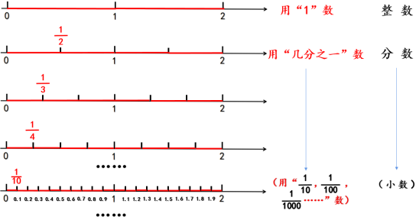

基于真实情境问题的小学生数学多元表征学习内容结构体系表
教学内容 | 新苏教版义务教育教科书数学五年级。
课程标准 | 1.通过数学的眼光，能够抽象出数学的研究对象及其属性，形成概念、关系和结构，形成对数学的好奇心与想象力。通过经历独立的数学思维过程，能够理解数学基本概念和法则的发生与发展，数学基本概念之间、数学与现实世界之间的联系。通过数学的语言，能够在现实生活构建普适的数学模型，表达和解决问题，用数学语言表达现实生活中事物的性质、关系和规律。  2.第三学段“内容要求”之“数与运算”：结合具体情境探索并理解分数的意义，感悟计数单位；会进行小数、分数的转化，进一步发展数感和符号意识。
课标分解 | 1.在语言文字、图像和动作表征组合的情境中展开学习，形成分数概念的完整结构体系，再与整数、小数联结，形成数概念学习的模型。  2.通过经历独立的数学思维过程，理解分数产生的过程与发展，在过程中清晰分数的意义，勾连数概念、分数与生活之间的联系。
 | 例题改编 | 习题创造 | 作业设计
真实情境问题 | 真实的数学情境
多元表征学习路径设计 | 1.例题呈现，合作学习  （1）摆一摆，测量有几个1/4  （2）想一想、说一说，你是怎样表示出5/4的，小组内交流你的想法？  2.交流小结：通过摆了几次1/4得到了5/4。  3.思考：测量结果和摆的次数以及测量单位之间有什么关系？ | 1.自主探索、合作交流  （1）想一想：准备用哪些分数来进行测量。  （2）做一做：动手摆一摆，量一量。  （3）数一数：你用哪个分数单位测量了几次？2.交流聚焦：学生上台折一折，数一数有几个分数单位。  3.小结：用几分分数单位去测量了几次就是几分之几。 | 1.独立思考：分一分、数一数  2.并列呈现资源：你是怎么想的？  3.补充引导：  （1）如何产生分数单位？  （2）将这个分数单位测量一次或几次就用分数几分之几表示。
多元表征学习流程图 | 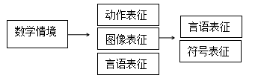  说明：动作表征+图形表征是创造分数的外在表征体现，接着语言详述这一过程是言语表征。最终由具体到抽象，明确分的图像、物体都是单位“1”（符号表征），再由抽象到具体，生活中还有很多也可以看作单位“1”（言语表征）。 | 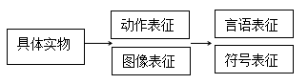  说明：借助具体实物，动作表征+图像表征创造分数、数出分数单位。 | 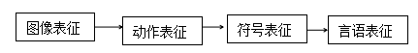  说明：分一分、数一数、想一想都是基于图像表征，最终对比概括出分数既可以表示数量，又可以表示关系。
多元表征学习模型 | 